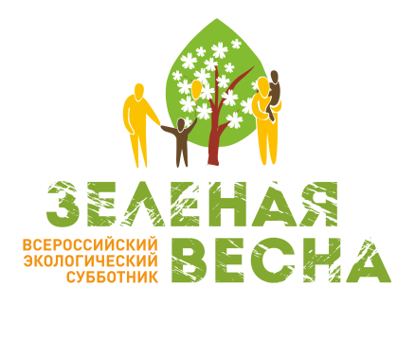
Срок – до 30 мая 2018 г.

ОТЧЕТ О ПРОВЕДЕННЫХ МЕРОПРИЯТИЯХ В РАМКАХ ВСЕРОССИЙСКОГО ЭКОЛОГИЧЕСКОГО СУББОТНИКА «ЗЕЛЕНАЯ ВЕСНА - 2019»
Морозовское сельское поселение
(наименование муниципального образования)
Наименование мероприятия | Показатели
Проведено субботников по уборке территорий от мусора | 4 - всего  1- в том числе в организациях образования
Количество участников субботников | 174-всего  32 школьников
Количество вывезенного мусора | 0 тонн
Перечень участников | 1 сельских/городских поселений,  1 образовательных организаций,  1- библиотек, ….музеев, 1- домов культуры,  2- общественных организаций,  8 - иных организаций
Посажено: | 15-деревьев (шт.)  17-кустарников (шт.)  500-цветов (кв.м)
Собрано | 1000кг макулатуры  -вторсырья
Проведено: | -акций помощи ветеранам ВОВ,  2- акции помощи социально незащищенным слоям населения
Возведено и восстановлено детских площадок | 0
Иные мероприятия
Ссылки на новости об итогах проведенных мероприятий на официальном сайте/странице в соцсетях, ссылки на публикации в СМИ
Фотографии с мероприятия (прикрепить к письму по e-mail или указать ссылки для просмотра на различных ресурсах)

